Лабораторна робота
Налаштування та робота з сервісом хмарних конференцій Zoom

1. Як встановити Zoom
Щоб установити Zoom потрібно перейти на офіційний сайт https://zoom.us/download та натиснути кнопку "Загрузить" (1). Після завершення завантаження інсталятора програми потрібно натиснути на нього (2).
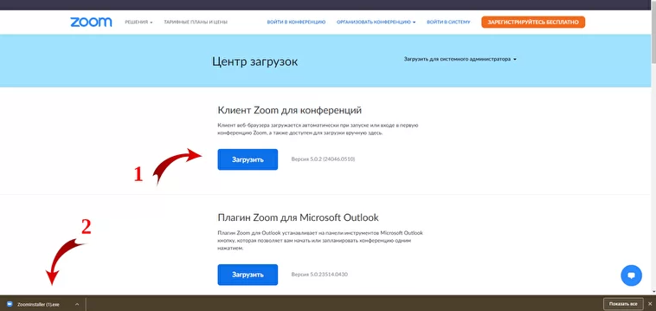
Почнеться автоматичне встановлення програми. Після закінчення установки на робочому столі з'явиться ярлик та відкриється вікно програми.
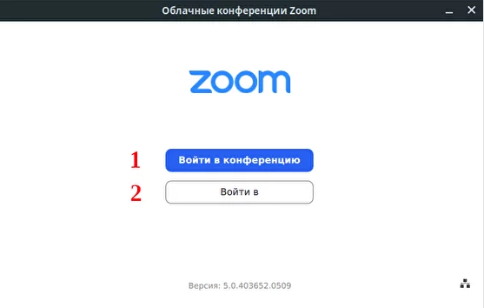
Натиснувши "Войти в конференцию" (1) можна приєднатись до існуючих конференцій.
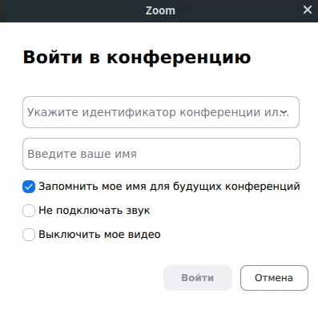
Щоб повноцінно використовувати Zoom для створення і проведення власних конференцій потрібно зареєструватись або увійти в уже існуючий аккаунт (2).
При реєстрації на сервісі zoom.us ви отримуєте постійний персональний ідентифікаційний номер вашої відео-конференції. Ви також можете вибрати ідентифікаційний номер самостійно у налаштуваннях аккаунту. Наприклад, це може бути номер вашого мобільного телефону. Ідентифікаційний номер Ви можете розіслати будь-яким способом всім учасникам у вигляді посилання в форматі https://zoom.us/j/номер_конференції. Таким чином, будь-який учасник потрапляє на вашу конференцію в один клік.
Щоб зареєструватись потрібно:
1) Натисніть на кнопку "Зарегистрироваться бесплатно";Відкриється нова вкладка у браузері. Потрібно підтвердити свій вік.
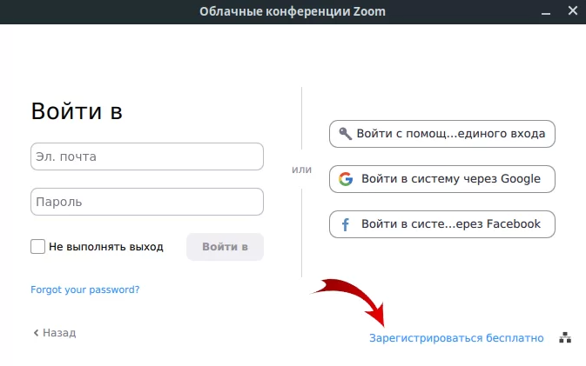
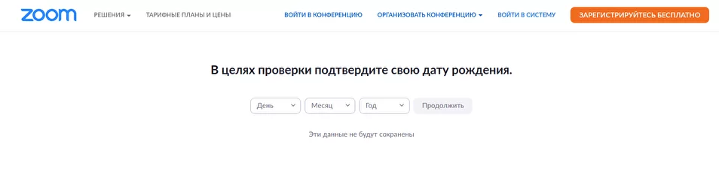
2) Введіть адресу електронної пошти (1) або використайте для реєстрації свій аккаунт Google (2) чи Facebook (3).
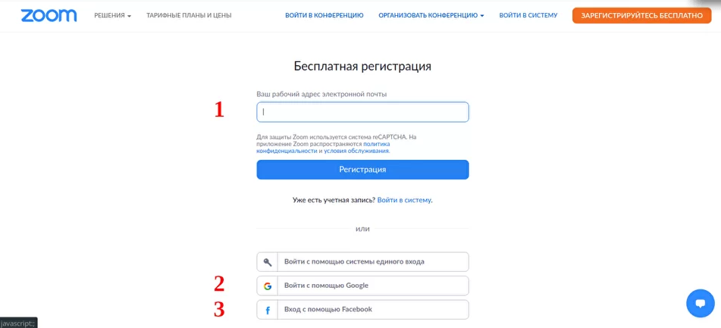
3) Якщо ви обрали реєстрацію за допомогою електронної пошти на зазначену пошту прийде лист з підтвердженням облікового запису, перейдіть за посиланням;
4) Заповніть особисті дані та вигадайте пароль.
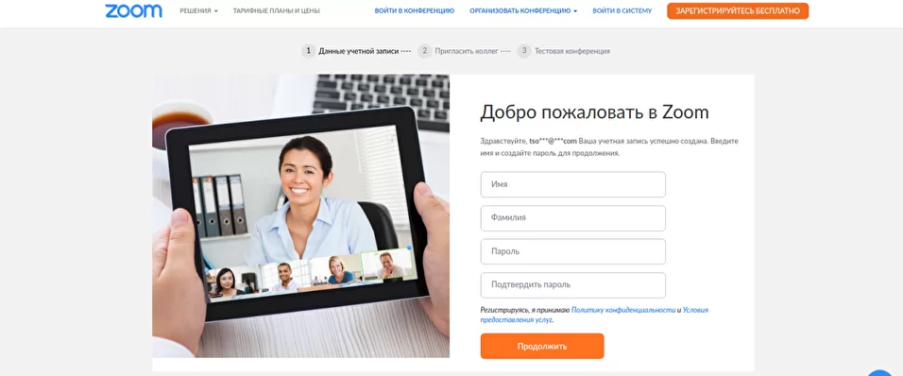
5) Аккаунт зареєстрований. Перейдіть у програму Zoom, введіть логін та пароль.

2. Як запланувати і провести конференцію
Відкрийте програму.
Щоб розпочати конференцію негайно натисніть "Новая конференция".
У вікні програми, що відкрилось оберіть джерело звуку та відео.
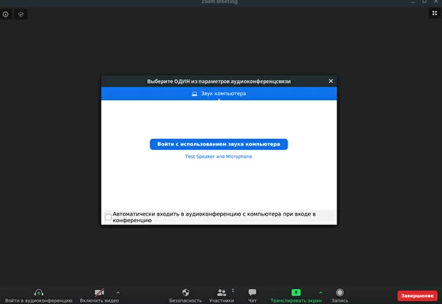
Натиснувши на значок в лівому верхньому куті можна переглянути інформацію про конференцію, дізнатись ідентифікатор та пароль для входу в конференцію, а також пряме посилання для входу в конференцію, яке можна надати учням.
Щоб запланувати конференцію натисніть на значок «Запланировать».
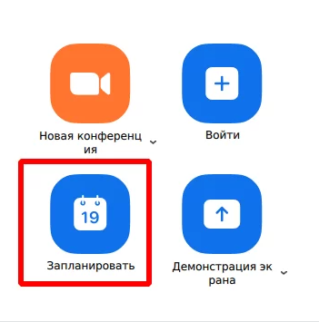
При цьому відкриється вікно планувальника.
Оберіть налаштування конференції. Зверніть увагу, що деякі з цих параметрів можуть бути недоступні, якщо вони відключені і заблоковані в положенні «Викл.» на рівні облікового запису або групи.
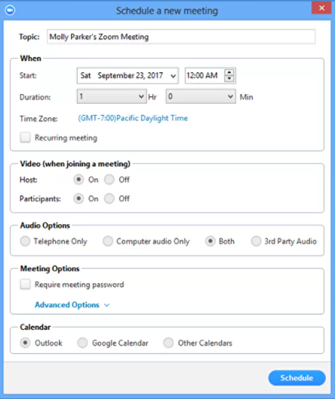
Тема: Виберіть тему / ім'я для вашого форуму.
Початок: Виберіть дату та час для вашого форуму. Ви можете почати конференцію в будь-який момент до запланованого терміну.
Тривалість: Виберіть приблизну тривалість конференції. Зверніть увагу, що вона використовується тільки для цілей планування. Конференція не завершиться після закінчення цього часу.
Часовий пояс: За замовчуванням zoom використовує часовий пояс вашого комп'ютера. Натисніть на список, що розкривається для вибору іншого часового поясу.
Періодична конференція: Виберіть, чи хочете ви запланувати повторювану конференцію, тобто для кожного сеансу буде використовуватися той же ідентифікатор конференції.
Відео організатора: Виберіть, чи хочете ви включати або вимикати відео організатора при вході в конференцію. Навіть якщо ви виберете налаштування «Викл.», Організатор матиме можливість включити своє відео.
Відео учасників: Виберіть, чи хочете ви включати або вимикати відео учасників при вході в конференцію. Навіть якщо ви виберете налаштування «Викл.», Учасники матимуть можливість включити своє відео.
Параметри звуку: виберіть для користувачів можливості входу за викликом «Тільки телефон», «Тільки IP-телефонія» (звук комп'ютера), обидва варіанти або «Сторонній звук» (якщо включено для вашого профілю).
Може знадобитися пароль конференції: тут ви можете вибрати і ввести пароль вашого форуму. Учасникам потрібно буде ввести його перед входом в заплановану вами конференцію.
Розширені параметри: Натисніть на стрілку для перегляду додаткових параметрів конференції.
Включити вхід раніше організатора: Дозволити учасникам входити в конференцію без вас або раніше вас. Ця конференція завершиться через 40 хвилин для базових (безкоштовних) абонентів.
Вимикати звук учасників при вході: Якщо вхід раніше організатора не включений, то звук всіх учасників буде вимикатися при вході в конференцію.
Використовувати ідентифікатор персональної конференції: Встановіть цей прапорець, якщо хочете використовувати ваш ідентифікатор персональної конференції. Якщо він не обраний, буде створений випадковий унікальний ідентифікатор конференції.
Записувати конференцію автоматично: Встановіть цей прапорець, якщо хочете автоматично записувати конференцію. Виберіть, чи хочете ви виконувати запис локально (на ваш комп'ютер) або в хмару (zoom.us/recordings).
Запланувати для: Якщо у вас є привілей планування для іншого користувача, ви зможете вибрати, для кого ви хочете запланувати, в списку, що розкривається.
Альтернативні організатори: Введіть адресу електронної пошти іншого користувача Zoom з професійної ліцензією в ваш профіль, щоб дозволити йому починати конференцію під час вашої відсутності. Детальніше про альтернативний організатора.
Календар: Додайте в будь-який обраний календар і відправте запрошення учасникам.
Натисніть «Запланувати» для завершення і відкрийте обраний вами календар.
Примітка: Обравши «Інші календарі», ви можете копіювати і вставляти інформацію про заплановану конференції, таку як дата, час і URL конференції, в електронний лист, який можете відправити запрошуваним особам.
Після завершення налаштування запланованої конференції натисніть значок «Запланувати» в нижній правій частині вікна.
3. Як додати учнів
Є декілька способів додати участників. В будь-якому випадку для підключення до коференції потрібно надати учням ID конференції та пароль.
Щоб додати учнів потрібно:
1. Натисніть кнопку "Участники"
2. З праваго боку вікна конференції з'явиться панель зі списком учасників.
Натисніть кнопку "Пригласить"
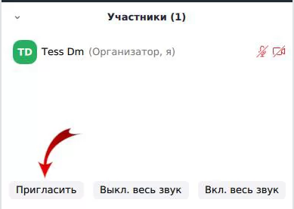
3. У вікні, що відкрилось, ви можете вибрати зручний для вас спосіб запросити учасників:
1) За допомогою електроної пошти (1);
2) Копіювати лише посилання на конференцію (2);
3) Копіювати повний текст запрошення (3) який містить посилання, ID
конференції та пароль. Надайте цю інформацію учням будь-яким зручним для
вас способом (Viber, Telegram, Facebook).

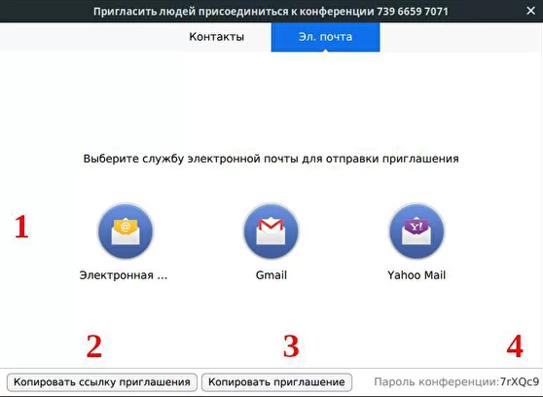

4. Як підключитися до конференції через сервіс ZOOM
1. Завантажуємо і встановлюємо програму, для цього:
1) Переходимо на сайт https://zoom.us/download
2) В розділі «Клиент Zoom для конференций» натискаємо кнопку «Загрузить»
3) Запускаємо завантажений файл ZoomInstaller.exe:
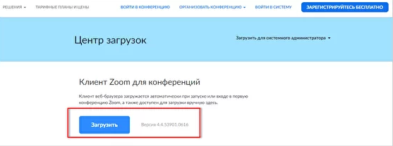
3. Відкриється вікно «Облачные конференции ZOOM», натискаємо «Войти в конференцию»:
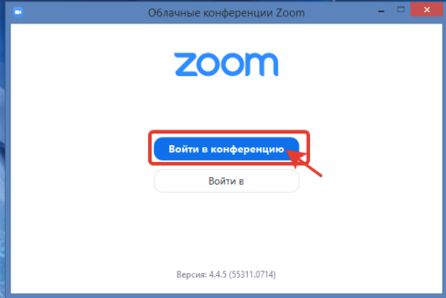
4. Для того щоб приєднатись до конференції:
1) Вводимо отриманий ID в поле «Идентификатор конференции»
2) В полі «Имя пользователя (User)» вказуємо ім'я без лапок, без розділових знаків
3) Ставимо галочку навпроти «Выключить мое видео»
4) Натискаємо на кнопку «Войти»
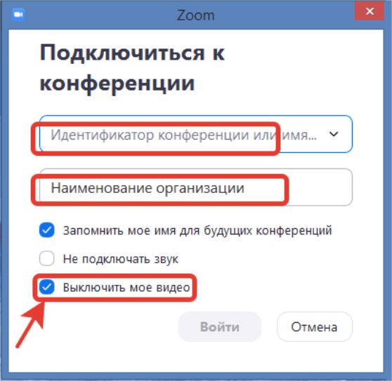
5. З'явиться вікно з демонстрацією, тут натискаємо на кнопку «Войти с использованием звука компьютера»:
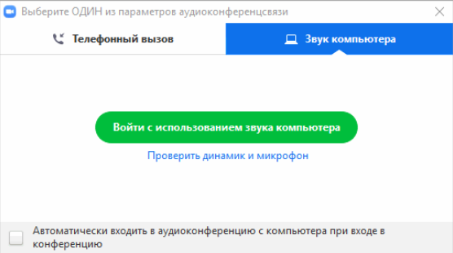
6. В результаті ви приєднайтеся до конференції.
7. Ви можете ставити питання в чаті. Вони будуть розглянуті в кінці демонстрації. Для цього натисніть кнопку Чат.

ХІД РОБОТИ

Увага!!!
Усі виконані дії повинні бути представлені у вигляді скринів.

1. Встановіть програмний засіб Zoom на комп'ютер, або мобільний телефон.
2.Налаштуйте середовище програми (змініть аватар, часовий пояс).
3. Заплануйте конференцію, налаштуйте параметри її проведення. Зробіть скрин вікна налаштувань.
4. Заплануйте персональну конференція, яка повторюється, налаштуйте її параметри. Зробіть скрин вікна налаштувань.
5. Додайте ідентифікатор, код доступу до спільної гугл таблиці. Вкажіть час початку конференції. Запросіть одногрупників до участі у конференції.
6. Продумайте хід проведення відео зустрічі. Під час її проведення передбачте:
- демонстрацію матеріалів,
- опитування засобами сервісу Zoom
- надання можливості демонстрації матеріалів учасникам конференції
- спілкування у чаті на поставлене організатором запитання
7. Проведіть конференцію та здійсніть запис її проведення (до 5 хв.).
8. Додайте запис відеоконференції на гугл диск. Надайте викладачу можливість перегляду.
9. У текстовий документ додайте скрини виконаних завдань (зазначаючи номер завдання), посилання на відео.
10. Текстовий документ надішліть на перевірку.

